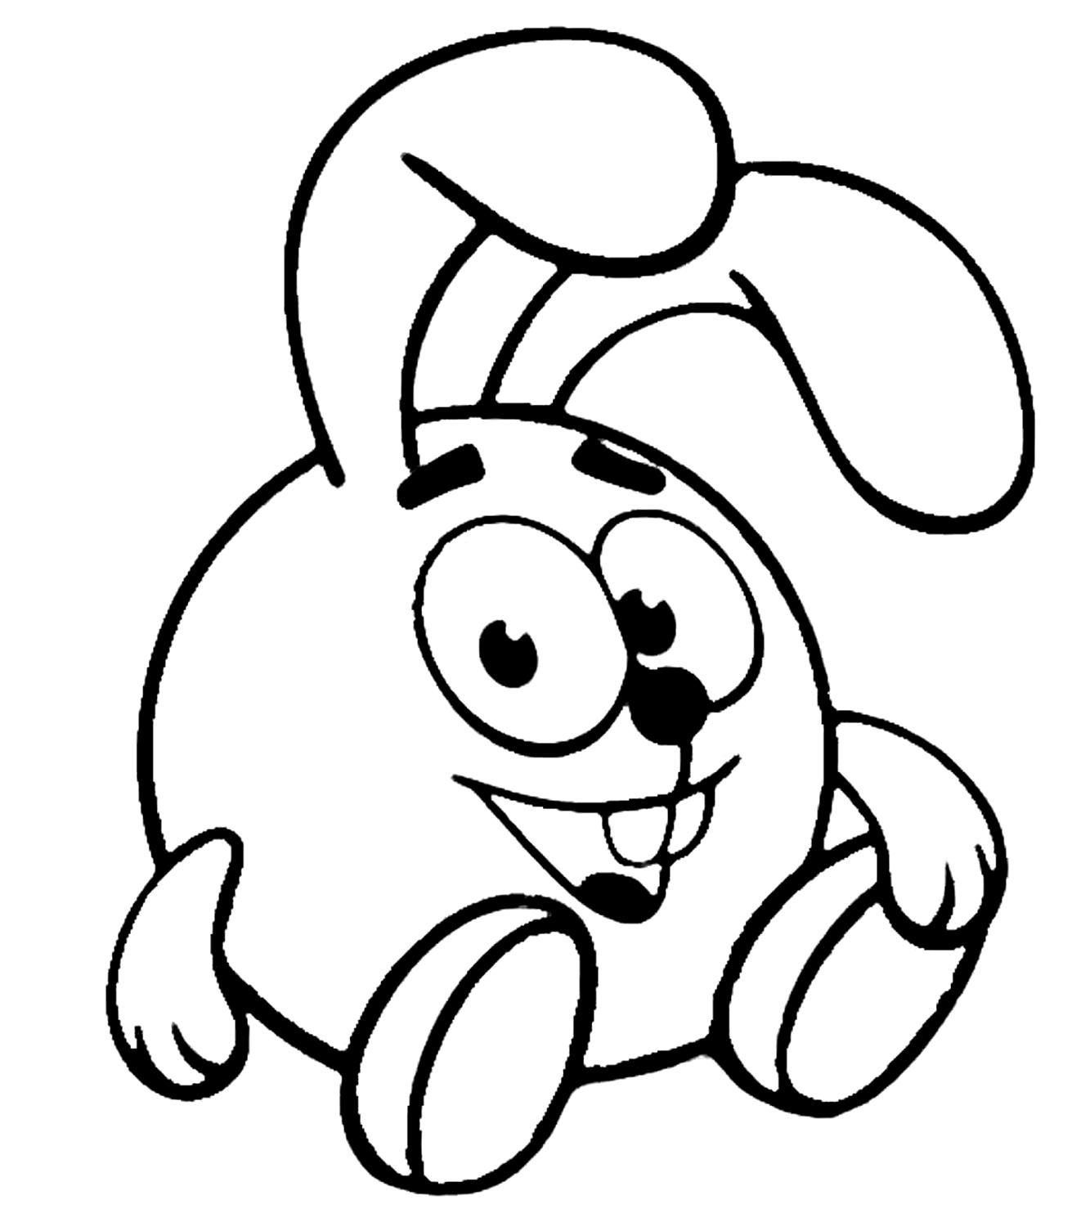

Кк

Кк

Кк

Кк

Кк

Кк

Кк

Кк

Кк

Кк

Кк

Кк

Кк

Кк

Кк

Кк

Кк

Кк

Кк

Кк

Кк

Кк

